PRESS BINFIKIR: 16 November 2014: Autonomous Scenography

SANATIN SINIRSIZLIĞI VE YARATICILIĞIN EVRENSELLİĞİ
16.11.2014

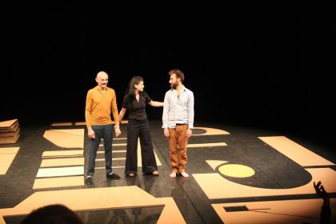

Bu akşam Leuven'da Meryem Bayram'ın Autonomous Scenography isimli görsel performansını seyrederken inanılmaz bir beyin fırtınası yaşadım. Meryem Bayram bir kez daha sanatın sınır tanımadığını, yaratıcılığın evrenselliğini ve sonsuz oluşunu gösterdi. Ufak bir sahne düşünün, sahnenin ortasında kare şeklinde üst üste dizilmiş ince kartonlar ve üstünde bir adam. Ne yapılabilir ki bu kadar az malzeme ile diye düşünenler oldu mu bilmiyorum ama o birkaç karton parçası seyircileri aldı ve oturdukları yerde dünyayı gezdirdi.
Çoğunlukla bakış açılarımız o kadar dar ve sabit ki. Hep aynı gözlükle bakıyoruz dünyaya. İnsanların olaylara,yaşama,belli bir noktaya ne kadar geniş bakabileceklerini, yeterki isteyelim herş eyi değiştirebileceğimizi gösterdi Meryem Bayram bana. Bunun yanında, gerçek bir sanatçının ilk bakışta çok basit gibi görünen bir malzeme ile ( karton ) nasıl da güzel ve orijinal bir eser yaratabileceğini.
Sahnede iki kişinin birlikteki performansına bakınca sanatta çeşitliliğin renklerini gördüm. Tek düzelikten uzak. Farklılıkların bir araya gelişi ile ortaya çıkan zenginlik. Hani yin ve yen gibi. Birbirlerini tamamlayan. Gaëtan Bulourde 'ın kullandığı konuşma dili bence performansın en güzel yerlerinden biriydi. Sanatın dili olmadığını, sanatın evrenselliğini, dolayısı ile herkes tarafından anlaşılabilir oluşunu gördüm. Görsel sanatlarda en hoş olan da, seyircilerin aynı performansı seyredip farklı algılamaları ve herkesin de farklı şekilde hem görsel hem duygusal etkilenmesi. Kullanılan malzemeden görsel olarak şaşırtıcı güzellikte bir sanatın ortaya çıkmasının yanı sıra bence ruhsal olarak da duygu yüklüydü. Ben kendi adıma Meryem Bayram'ı tebrik ediyor ve bana bu güzel akşamı yaşattığı için de teşekkür ediyorum.
15/11/2014, Neslihan Yapıcı

LINK
http://www.binfikir.be/news/132/ARTICLE/9533/2014-11-16.html

